藤橋自治会連合会 納涼盆踊り大会

今年も７月２２日（土）午後６時から、杣保葛神社境内にて「納涼盆踊り大会」を開催
しました。天候に恵まれ、暑い中ではありましたが、盛大に実施できました。
実行委員長の挨拶に始まり、午後６時からトップバッターの子供会の１年生の皆さんが
「スマイル音頭」を元気良く踊りました。１年生に続いて各学年の皆さんが「炭坑節」と
「スマイル音頭」を交互に楽しく踊り、お土産をもらって楽しいひとときを過ごすことができました。
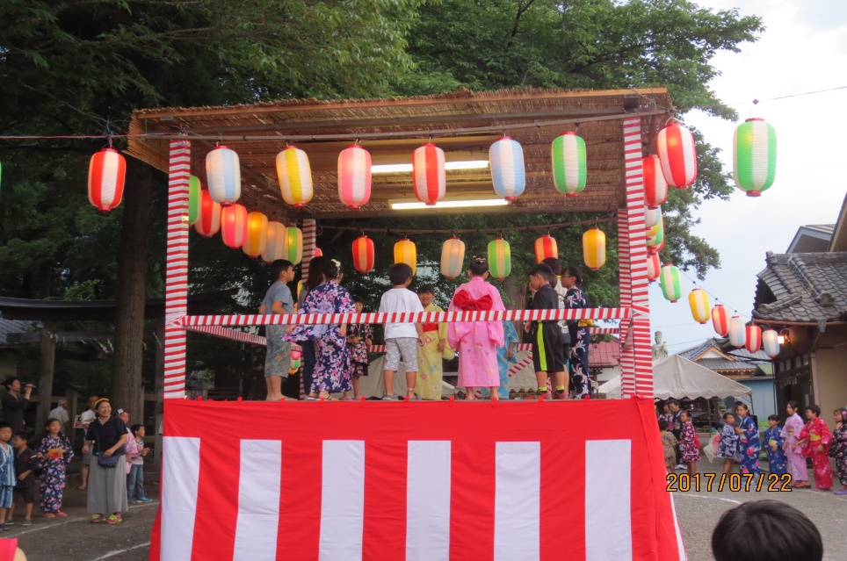
例年のごとく屋台テントでは、環境美化委員の皆さんが「ポップコーン」と「ヨーヨー」
を、そして体育委員の皆さんが「かき氷」と「綿菓子」を担当しました。踊りを終えた子供達で大盛況でした。担当団体の皆様に感謝致します。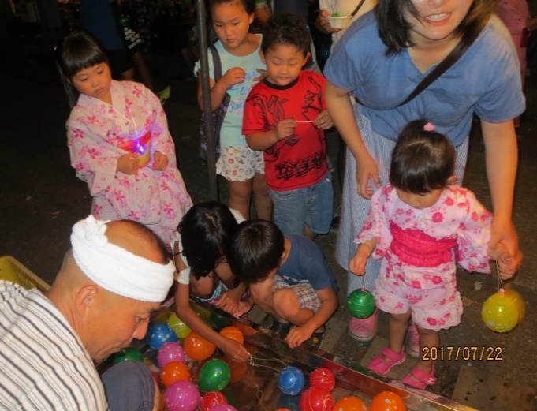 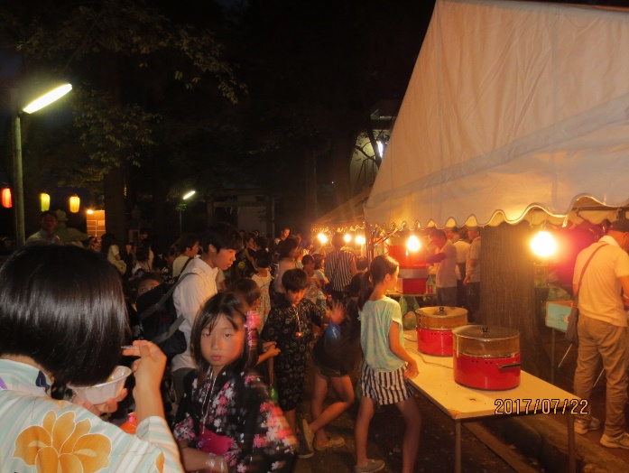
一般の部では、長寿会（杣保藤美会、八雲長寿会）の皆様、各自治会の踊りの会の皆様、
最後に自治会・各種団体役員と総勢１３団体の皆様が櫓の上に上がり、櫓の周りでは大勢の
皆さんが輪になって踊っていただきました。予定の午後９時頃にお開きとなりました。
地域の皆様の協力で今年の盆踊りが開催することができました。盆踊りを通じて地域の親睦、地域の絆が一段と深まったことと思います。参加して頂いた皆様、ありがとうございました。 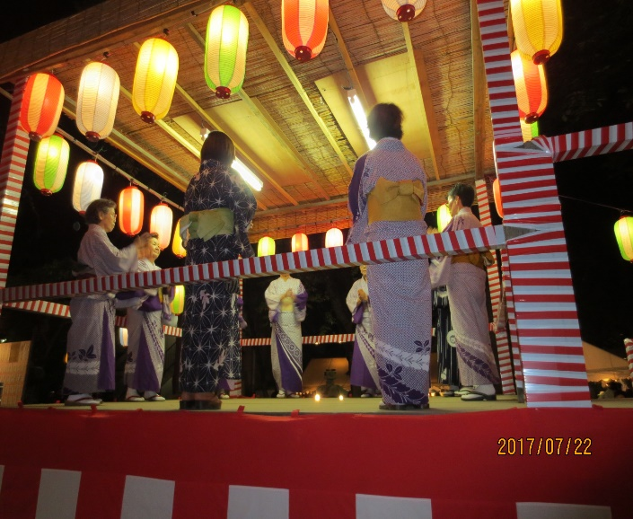 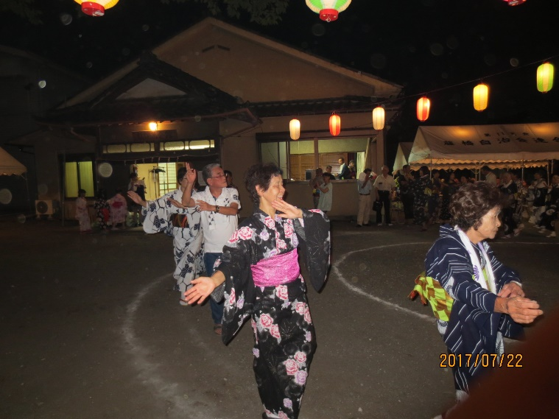

★連合会長の一言
今年の盆踊りはとても暑い中、多数の来賓の方々、地域の皆様、関係者・役員の皆さんの出席をいただき、大盛況のうちに終えることができましたことを感謝申し上げます。
練習からずっと踊りのご指導をいただいた、菊川先生にはこの場をお借りして感謝申し上げますとともに、準備していただいた役員の方々もありがとうございました。
今年度から子供会も連合として、共に活動していきます。
これからも地域の皆様と楽しい思い出を作っていけたらと思っております。
自然災害のあまりないこの青梅の地域に感謝して、また来年も盛大に「盆踊り」が開催されることを願っています。
地域の皆様、ありがとうございました。

★実行委員長からの一言
今年は盆踊り大会の開催を例年より１週間遅らせて実施しましたが、絶好の「盆踊り日和」となり、また、事故も無く無事に開催されました。
準備、本番、片付け等に対しての各種団体及び各自治会員の皆様のご協力に感謝申し上げますと共に、今後も自治会活動にご協力をいただきますよう、よろしくお願い致します。

